 | #cardie972 | Création Assistée par Ordinateur  Mathématiques et Arts Plastiques  http://site.ac-martinique.fr/cardie |  | 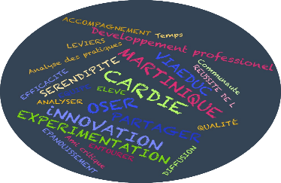
- Niveau Possible: 5ème à 3ème

- Thème recouvert des futurs EPI: Culture et création artistiques

- Type d’intervention: Co réflexion, Co intervention, Enseignement distinct

- Dispositif actuel: Atelier de culture scientifique et technique

Descriptif :
L’atelier de CAO travaille en transversalité les mathématiques et les arts plastiques en utilisant des outils numériques pour étudier les formes, les mouvements et les nouvelles technologies.

Chaque année une thématique est définie permettant une progression des apprentissages: en 5e formes géométriques simples; en 4e structures modulables; en 3e les robots.
Les élèves ont pu créer, innover, coopérer, modéliser, programmer, pratiquer l’infographie et les outils de bureautique.

Les connexions interdisciplinaires constantes entre les arts et les maths permettent aux élèves de donner du sens à leurs pratiques numériques et aux contenus étudiés.
Nos objectifs sont d’impulser une dynamique dans l’approche pédagogique se basant sur les outils numériques et d’aider les élèves à appréhender des secteurs d’activités relatifs à ces nouvelles technologies.

Nos objectifs sont d’impulser une dynamique dans l’approche pédagogique se basant sur les outils numériques et d’aider les élèves à appréhender des secteurs d’activités relatifs à ces nouvelles technologies.

Variables didactiques et pédagogiques  - Espace et géométrie:  - Développer sa vision de l’espace  - Comprendre l’effet d’une transformation sur une figure plane  - (Algorithmique et programmation)  - Expérimenter, produire, créer  - Modélisations |  |  | Dans quels Buts?  Maitrise et compréhension des outils numériques  Développer l’autonomie et l’initiative  Effectuer une production contextualisée  Avoir une réflexion sur la création, la modification et l’utilisation des images dans le monde numérique  Présentation powerpoint des créations annuelles lors d’un vernissage.

